Muzeum Archeologiczne w Krakowie

W Muzeum
Przechowujemy i pokazujemy na wystawach zabytki archeologiczne. Zabytki archeologiczne to stare przedmioty zrobione przez człowieka, odnajdywane w ziemi przez naukowców.
Uczymy o przeszłości Małopolski, Polski, Europy i starożytnego Egiptu.

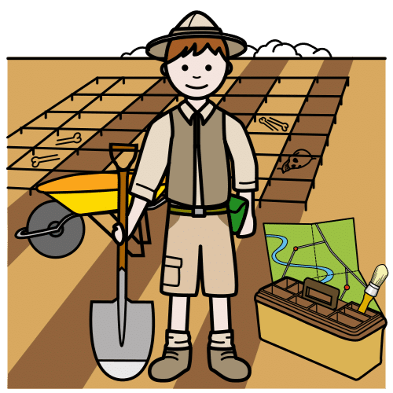
Archeologia
To nauka o tym jak wyglądało w przeszłość życie ludzi.
Archeolodzy szukają zabytków w ziemi. Nazywa się to wykopaliskami archeologicznymi.

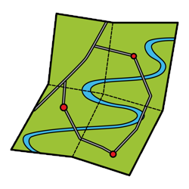
Nasz adres
Nasz główny budynek znajduje się na Starym Mieście w Krakowie, przy ulicy Senackiej 3, 31-002 Kraków. Wejście na wystawy jest od ogrodu przy ulicy Poselskiej.

Kontakt z nami
Dział Edukacji i Wystaw telefon: 12 422 71 00, wewnętrzny: 3 lub 143
Koordynator Dostępności telefon: 12 422 71 00, wewnętrzny: 3 lub 143 lub 515 589 832
Dyrektor i Sekretariat telefon: 12 422 92 86
Zdjęcie koordynatora /ów dostępności
(opcjonalnie)

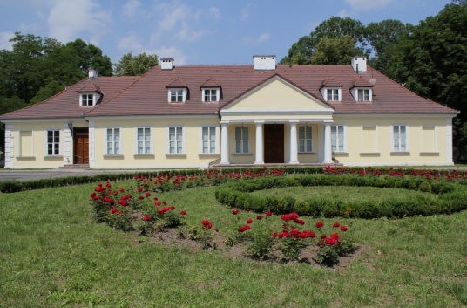
Mamy dodatkowy oddział:
- Oddział w Nowej Hucie – Branicach
adres: Sasanek 2a, 31-985 Kraków,
telefon: 12 640 80 60
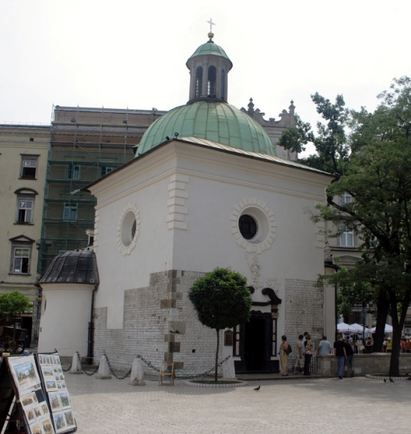

Opiekujemy się także wystawą w podziemiach kościoła świętego Wojciecha
adres: Rynek Główny 2, 31-042 Kraków

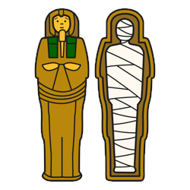
Możesz u nas zobaczyć wystawy:
- Bogowie Starożytnego Egiptu
- Pradzieje i wczesne średniowiecze Małopolski
Pradzieje to czasy kiedy ludzie nie znali jeszcze pisma.
- Peruwiańskie zbiory Władysława Klugera
- Dzieje najstarsze i stare gmachu Muzeum Archeologicznego w Krakowie
- Baba Połowiecka ze Stadnicy

W oddziale w Nowej Hucie – Branicach:
- Garncarstwo Prahistoryczne
Garncarstwo to robienie naczyń z gliny.
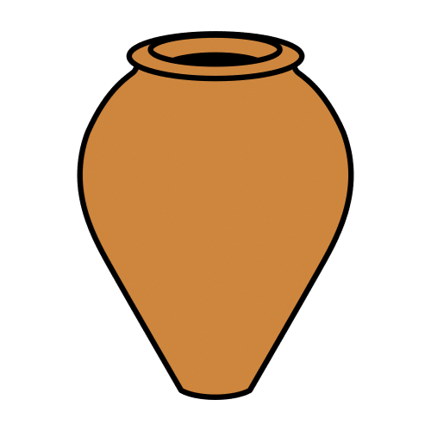

W podziemiach kościoła świętego Wojciecha:
- Dzieje Rynku krakowskiego i kościoła świętego Wojciecha

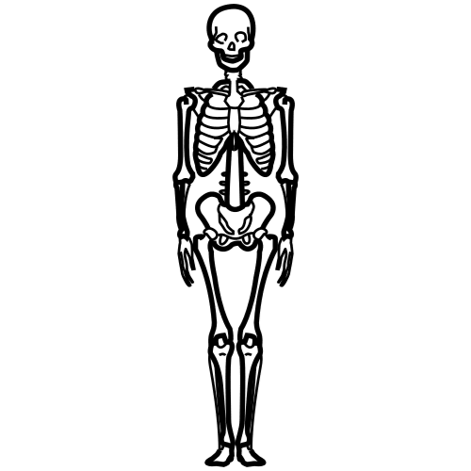

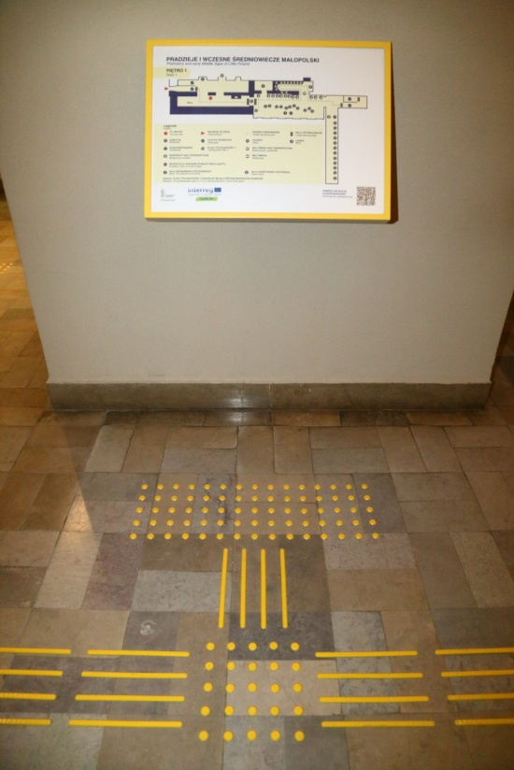
Dostępność
Na wystawie Pradzieje i wczesne średniowiecze Małopolski mamy dotykowe kopie zabytków. Na przykład miecze, naczynia i grzebień.
Mamy też ścieżki naprowadzające dla osób z niepełnosprawnością wzroku oraz dotykowe plany wystaw z napisami w alfabecie Brajla.
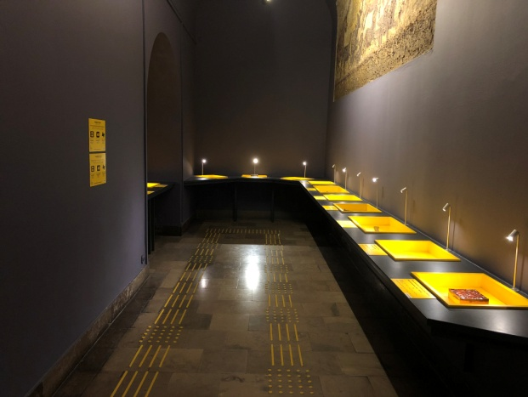

Więcej informacji
na stronie: http://ma.krakow.pl/

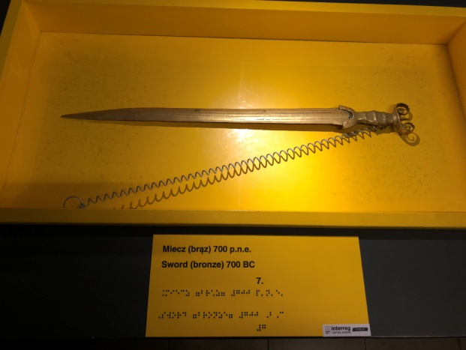
lub na facebook: https://www.facebook.com/MAKmuzeum

Źródła grafik i piktogramów:
https://arasaac.org/pictograms/
https://www.opensymbols.org/
https://epale.ec.europa.eu/pl/blog/tekst-latwy-do-czytania-tekst-dostepny-dla-wszystkich

